7-8º ΕΡΓΑΣΤΗΡΙΟ ΒΙΟΤΕΧΝΟΛΟΓΙΑΣ

Ανάλυση γονιδιακής έκφρασης

Οι λόγοι για τους οποίους ασχολούμαστε με την έκφραση γονιδίων είναι να βρούμε ποια γονίδια εκφράζονται σε ένα κύτταρο/ιστό, πότε εκφράζονται αυτά τα γονίδια, πόσα μετάγραφα παράγονται, πόσο σταθερά είναι τα μετάγραφα που παράγονται και κατά πόσον παράγονται και εναλλακτικά μετάγραφα.

Συνηθέστερη μέθοδος ανάλυσης γονιδιακής έκφρασης είναι η υβριδοποίηση κατά Northern, με την οποία επιτυγχάνεται η ανίχνευση συγκεκριμένων RNA από ένα πληθυσμό χρησιμοποιώντας ειδικούς ιχνηλάτες. Η υβριδοποίηση κατά Northern περιλαμβάνει το διαχωρισμό RNA μορίων σε πήκτωμα αγαρόζης (ηλεκτροφόρηση), την αποτύπωση των μορίων αυτών, από το πήκτωμα σε μεμβράνη, την σταθεροποίησή τους στην μεμβράνη (με θέρμανση ή εφαρμογή UV), την υβριδοποίηση τους με ιχνηλάτη (ραδιενεργό, ή μη), το πλύσιμο της μεμβράνης και τέλος την ανίχνευση του σήματος.

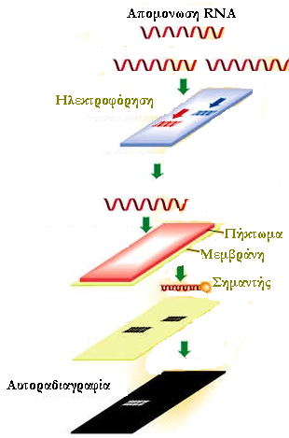
Η τεχνική Northern

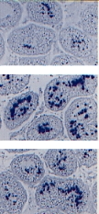

In situ υβριδοποίηση

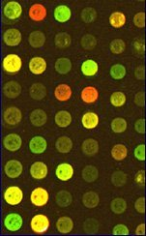

Μικροσυστοιχίες

Άλλοι τρόποι ανάλυσης γονιδιακής έκφρασης είναι η προστασία από RNase, οι μικροσυστοιχίες (microarrays) για το προσδιορισμό πολλαπλών αλληλουχιών, η ποσοτική PCR για την ανίχνευση και το ποσοτικό προσδιορισμό συγκεκριμένων RNA και η in situ υβριδοποίηση με την οποία ανιχνεύονται συγκεκριμένα RNA in situ.

